Волгоградская область
Городищенский муниципальный район

Песковатский Совет Депутатов

403029 Волгоградская область, Городищенский район, х.Песковатка, ул.Центральная, тел. 4-11-17

«30» октября 2013г.

РЕШЕНИЕ № 36

О назначении и проведении публичных слушаний
по вопросу утверждения проекта генерального плана
Песковатского сельского поселения
Городищенского муниципального района Волгоградской области.

С целью обсуждения и выявления мнения жителей по Генеральному плану Песковатского сельского поселения Городищенского муниципального района Волгоградской области, руководствуясь ст.24, ст.28 Градостроительного Кодекса Российской Федерации, Федеральным Законом от 06.10.2003г №131-ФЗ «Об общих принципах организации местного самоуправления Российской Федерации», Уставом Песковатского сельского поселения , на основании Положения «О порядке организации и проведения публичных слушаний по вопросам местного значения на территории Песковатского сельского поселения» принятого Решением Песковатского Совета депутатов № 8 от 16.03.2009 г., Песковатский Совет Депутатов

РЕШИЛ:
- Назначить проведение публичных слушаний по проекту генерального плана Песковатского сельского поселения по истечении 30 дней после официального опубликования настоящего решения.
- Публичные слушания провести 03 декабря 2013 года в 10часов 00 минут по адресу: Волгоградская область, Городищенский район, х.Песковатка, ул.Центральная, д.11.
- Опубликовать проект генерального плана Песковатского сельского поселения в газете «Междуречье» для ознакомления.
С проектными материалами можно так же ознакомиться по адресу: Волгоградская область, Городищенский район, х.Песковатка, ул.Центральная, д.11, кабинет №2.
4. Контроль за исполнением данного решения оставляю за собой.

Глава Песковатского
сельского поселения Г.С.Мумбаев.

Председатель Песковатского
Совета депутатов Ю.В.Жемчужнова.

Приложение № 1
К решению Песковатского
Совета депутатов
от 30.10.2013г №36

Генеральный план Песковатского сельского поселения

- Положение о территориальном планировании Песковатского сельского поселения Городищенского муниципального района Волгоградской области

1. Общие положения
Генеральный план Песковатского сельского поселения Городищенского муниципального района Волгоградской области (далее – генеральный план Песковатского сельского поселения) разработан на часть поселения применительно к населенному пункту хутор Песковатка. Генеральный план Песковатского сельского поселения разработан с целью обеспечения планирования развития территории населенного пункта - хутор Песковатка, ее рационального использования, привлечения инвестиций, обеспечения потребностей населения.
При разработке генерального плана Песковатского сельского поселения учитывались принятые документы территориального планирования Волгоградской области и Городищенского муниципального района, принятые региональные и местные программы развития.
Генеральный план Песковатского сельского поселения Городищенского муниципального района Волгоградской области является документом территориального планирования муниципального образования направленный на создание условий устойчивого развития поселения на срок до 2034 года и является обязательным документом для органов местного самоуправления при принятии ими решений и реализации таких решений.
Проектные решения генерального плана поселения являются основанием для разработки правил землепользования и застройки, документации по планировке территории, а также территориальных и отраслевых схем размещения отдельных видов строительства, развития транспортной, инженерной и социальной инфраструктур, охраны окружающей среды.

2. Цели и задачи генерального плана
Целью Генерального плана Песковатского сельского поселения является разработка долгосрочной территориальной стратегии сбалансированного социально-экономического развития, повышение инвестиционной привлекательности территории, улучшение условий проживания населения, достижения рационального использования природно-ресурсного потенциала, развитие опорной сети территории (транспортной и инженерной систем).
Для реализации постановленной цели решались следующие основные задачи:
1. Проведение ресурсно-градостроительного анализа территории и потенциала развития экономики поселения (комплексный анализ природно-ресурсного, экономического, демографического, историко-культурного потенциалов);
2. Выявление ограничений комплексного развития территории, в том числе зон с особыми условиями использования территории (зоны природоохранного назначения, охранные зоны техногенных объектов и объектов культурного наследия);
3. Определение перспектив и основных направлений комплексного развития территории хутора (с учетом взаимной увязки интересов промышленного освоения, сельскохозяйственной и природной деятельности для обеспечения устойчивого развития территории);
4. Разработка функционального зонирования территории с учетом сложившейся хозяйственной специализации, задач рационального использования природно-ресурсного потенциала и охраны окружающей среды;
5. Выделение зон размещения объектов капитального строительства;
6. Определение основных направлений развития социальной инфраструктуры;
7. Определение направлений реконструкции и развития транспортной и инженерной инфраструктур на основе оценки сложившегося уровня их развития.

3. Сведения о видах, назначении и наименованиях планируемых для размещения объектов местного значения
Песковатского сельского поселения
В результате градостроительного анализа использования территории х. Песковатка определено, что для развития населенного пункта до 2034 года имеются необходимые территориальные ресурсы для жилищного строительства и размещения производственных предприятий. Для дальнейшего развития необходимо решить следующие задачи:
1. Развить инженерное обеспечения объектов и территории.
2. Развить социальное и бытовое обеспечение населения.
3. Повысить уровень благоустройства и защиты территории.
Основой архитектурно-планировочной организации территории хутора Песковатка послужила сложившаяся регулярная застройка центральной части и наличие природного лесного массива, являющегося основным рекреационным ресурсом и естественным разделом территории.
Формирование общественного происходит в сложившейся структуре построенных объектов социально-культурного назначения, объектов культурного наследия.
Настоящим генеральным планом планируется развитие населенного пункта до 2034 года. Развитие населенного пункта происходит в южном направлении. Используются для застройки, имеющиеся земельные ресурсы внутри хутора. В северо-западной части предлагается заполнение свободной селитебной территории, с необходимостью формирования планировочной структуры, в северной части включение в границы населенного пункта территории СНТ, которая рассматривается настоящим генеральным планом как жилая территория с возможностью перевода садовых строений в жилые. Производственные территории развиваются на 2 площадках в северной и южной частях хутора, как территории сельскохозяйственного использования.
Проектный показатель генерального плана по численности населения определен в 2117 человек исходя из следующих расчетов: существующее и планируемое население в 1207 и 910 человек. На расчетный срок учитывается уплотнение застройки в северной части – 60 домовладений, население 210 человек, планируемая застройка по ул. Центральной в 25 домов, население 87 человек, в южной части поселка запланировано 125 домов, население 437 человек. Проектный расчет учитывает жителей, которые могут постоянно проживать в жилых строениях, расположенных на территории СНТ «Донские просторы». СНТ составляет 148 земельных участков согласно проекту застройки и включается в территорию населенного пункта в жилую функциональную зону. Ориентировочно принято, что третья часть запланированных строений (50 объектов) может перевестись в жилые дома с населением в 175 человека. На расчетный срок планируется строительство 135 индивидуальных жилых домов в северной части поселка, в южной части поселка 125 домов.
Расчет объектов социального обслуживания показал, что на расчетный срок необходимо иметь в населенном пункте детское учреждение на 60 мест. Предлагается провести реконструкцию существующего здания детского сада на 40 мест (указанное мероприятие запланирована и схемой территориального планирования Городищенского муниципального района), в дальнейшем необходимо будет провести строительство пристройки к зданию, чтобы разместить еще одну группу детского учреждения. Располагающийся в детском учреждении объект здравоохранения (ФАП) является объектом регионального значения и подлежит размещению на свободных площадях в существующих общественных зданиях. Возможно строительство здания ФАП после внесения объекта в соответствующие региональные программы на свободных территориях общественно-деловых зон. Не расчетный срок реализации генерального плана необходимо строительство спортивной площадки. Предлагается к строительству площадки для волейбола, баскетбола, тренажёрные сооружения.
Генеральным планом Песковатского сельского поселения предусматривается строительство следующих объектов местного значения
Планируемые объекты местного значения
№ | Виды объектов, их характеристики | Местоположение | Функциональная зона, ее параметры (Высотность, плотность застройки)
 | Дошкольное общеобразовательное учреждение (реконструкция сущ. здания), районное значение | ул. Центральная, 10 | Общественно-деловая, до 3 этажей
 | Спортивная площадка и сооружения, местное значение поселения | ул. Центральная | Общественно-деловая, до 3 этажей

Планируемые линейные объекты местного значения
№ | Виды объектов, их характеристики | Характеристики зон с особыми условиями
 | Сети водоснабжения протяженностью 3,5 км местное значение поселения | Не устанавливаются
 | Водозаборная скважина в южной части хутора, местное значение поселения | Устанавливаются по проекту
 | Сети газоснабжения низкого давления, общей протяженностью 4 км, районное значение | Охранная зона 2 м от оси газопровода
 | Сети электроснабжения 0,4 КВт протяженностью 3,5 км, районное значение | Не устанавливаются
 | Дороги протяженностью 8 км, местное значение поселения | Не устанавливаются

Размещение объектов местного значения на территории населенного пункта к 2034 году будет способствовать развитию поселения со следующими показателями.

№ п/п | Наименование  показателя |  | Площадь
№ п/п | Наименование  показателя | Единица изм. |  | Сущ. состояние | Расчетный срок
 | Общие показатели
1. | Общая площадь земель поселения | га |  | 8334,1 | 8334,1
2. | Площадь земель населенного пункта | га |  | 362,7 | 488,2
3. | Общая численность населения | человек |  | 1207 | 2117
4. | Количество домовладений малоэтажной застройки | объект |  | 347 | 607
5. | Общая жилая площадь домовладений | кв.м. |  | 17 320 | 43320
6. | Благоустроенность жилого фонда | % |  | 60 | 80

4. Параметры функциональных зон,
а также сведения о планируемых для размещения в них объектах федерального значения, объектах регионального значения

Схемой территориального планирования Городищенского муниципального района Волгоградской области, утвержденной решением Городищенской районной Думы от 26.08.2011 № 15/143, предусматривается газификация населенных пунктов, как развитие межпоселковой сети, как объекта местного значения.
Документами территориального планирования Российской Федерации и Волгоградской области размещение объектов федерального и регионального значения на территории х. Песковатка не предусмотрено.
После установления границ населенного пункта, площадь х. Песковатка составит 488,2 га. В состав населенного пункта х. Песковатка предполагается включение следующих земельных участков из категории земель сельскохозяйственного назначения: с северной стороны для садового строительства, которое может переводиться в жилое и размещения объектов сельхозиспользования, с южной: территории для жилой застройки и развития производственных территорий.
Уточнена граница населенного пункта по результатам сложившегося землепользования, с учетом границ земельных участков, поставленных на кадастровый учет.

Параметры функциональных зон по генеральному плану:
№ п/п | Наименование функциональных зон | Площадь на расчетный срок |  | Параметры  (Высотность, плотность застройки)
№ п/п | Наименование функциональных зон | га | % | Параметры  (Высотность, плотность застройки)
1 | Жилая зона | 208,9 | 43 | 3 этажа,  10 %-20%
2 | Общественно-деловая зона | 9,3 | 2 | 3 этажа,  20 %-30%
3 | Производственная зона | 25,3 | 5
4 | Зона транспортной и инженерной инфраструктур | 41,5 | 8,5
5 | Рекреационная зона | 127,6 | 26
6 | Зона сельскохозяйственного использования | 73,3 | 15
7 | Зона специального назначения | 2,3 | 0,5

5. Реализация
генерального плана Песковатского сельского поселения.

Решения настоящего генерального плана поселения являются основанием для разработки правил землепользования и застройки, документации по планировке территории, а также территориальных и отраслевых схем размещения отдельных видов строительства, развития транспортной, инженерной и социальной инфраструктур.
Реализация настоящего генерального плана осуществляется путем:
1) подготовки и утверждения документаций по планировке территории южного района, участка застройки по ул. Центральной и северо-западной части для жилищного строительства, а также квартала общественной застройки для размещения объектов капительного строительства местного значения.
2) принятия решений о резервировании земель для муниципальных нужд под строительство объектов местного значения.
3) создания объектов местного значения согласно разделу 2 настоящего положения путем реализации программных мероприятий на основании документации по планировке территории за счет местного и(или) консолидированных бюджетов.

- Карты генерального плана Песковатского сельского поселения

Настоящий генеральный план Песковатского сельского поселения содержит следующие карты:
Карту 1. «Карта планируемого размещения объектов местного значения, карта функциональных зон хутора Песковатка».
Карту 2. «Карта границ населенных пунктов, входящих в состав Песковатского сельского поселения Городищенского муниципального района Волгоградской области».

Приложение № 2
К решению Песковатского
Совета депутатов
от 30.10.2013г. №36
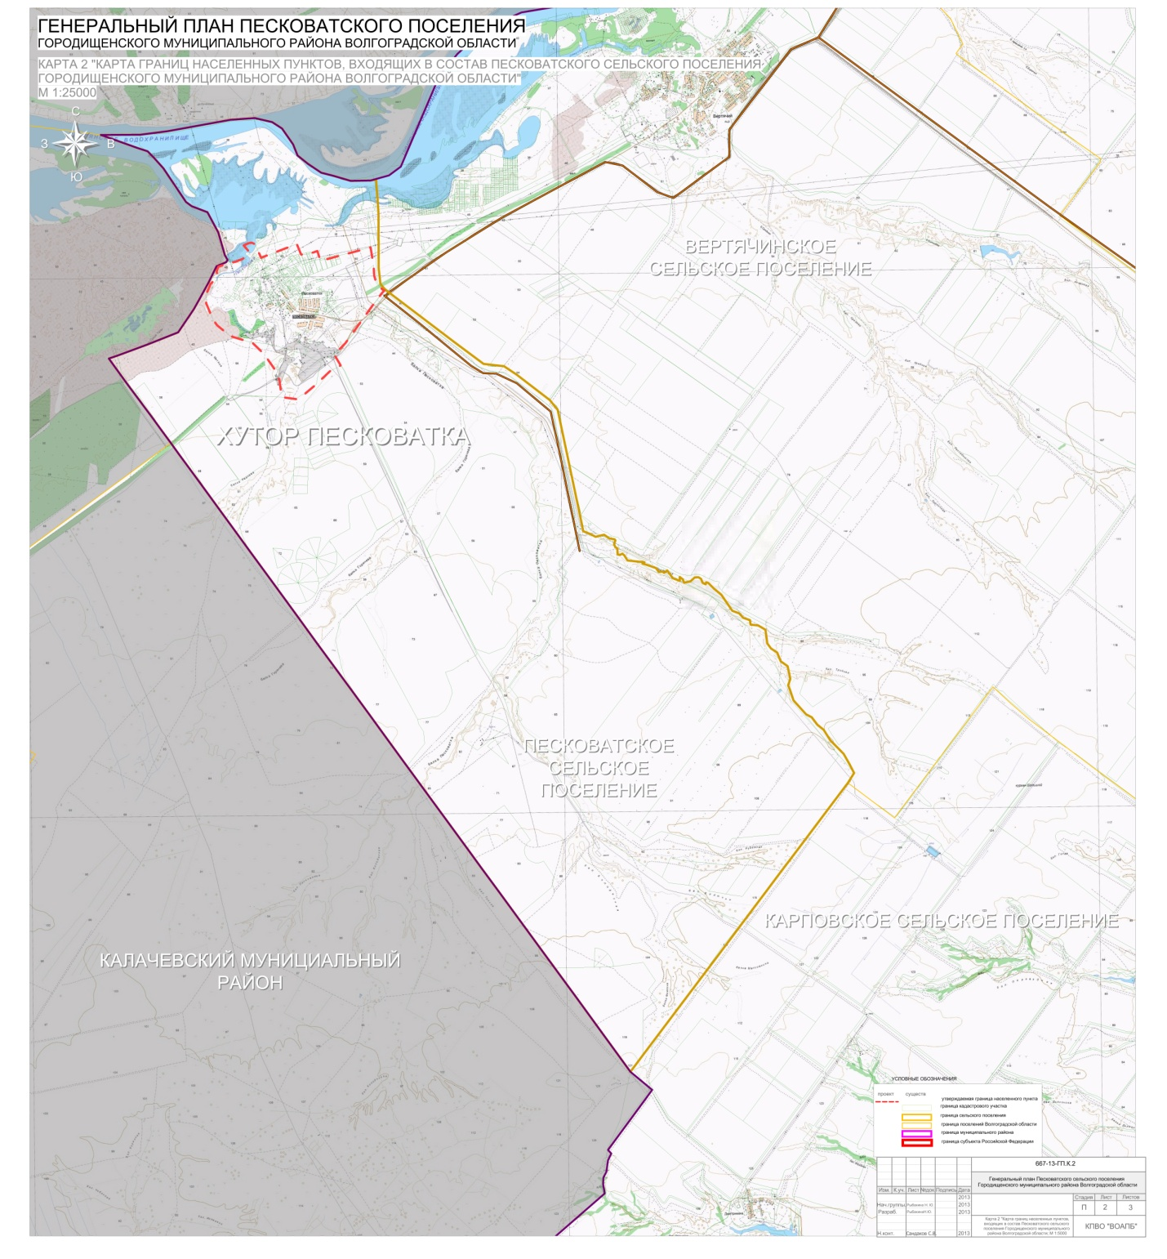

Приложение № 3
К решению Песковатского
Совета депутатов
от 30.10.2013г. №36

